Единый государственный экзамен по ГЕОГРАФИИ Инструкция по выполнению работы
Экзаменационная работа состоит из двух частей, включающих в себя 34 задания. Часть 1 содержит 27 заданий с кратким ответом. Часть 2 содержит 7 заданий с развёрнутым ответом.
На выполнение экзаменационной работы по географии отводится 3 часа (180 минут).
Ответы к заданиям части 1 (1—27) записываются в виде числа, слова (словосочетания) или последовательности цифр. Ответ запишите в поле ответа в тексте работы, а затем перенесите в бланк ответов № 1.

Ответами к заданиям 1—27 являются чисто, последовательность цифр
нли слово (словосочетание). Запишите ответ в поле ответа в тексте работы, а затем nepeнecume в БЛАНК OTBETOB Х• 1 справа от номера соответствующего задания, начиная с первой клеточки. Посяедоватепьнопть цифR записывайте deз nPodeяoв, запятькх и других дополнительные символов. Каждый пимвол пишите в отдепьной илеточке в соответствии с приведёнными в бланке оdразцами.
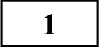 Город Чара имеет географические координаты 56°54' с. ш., 118°15' в.д.
Определите, на территории какого субъекта РФ находится этот город.

Ответ:

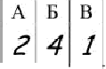
А Б В
Отве7 : « 4 1

zt 2 3

32 Расположите перечисленные слои атмосферы в порядке удаления от земной поверхности.
K I7 IM№
- мезосфера
- тропосфера
- стратосфера

Ответ: —6, Ј тыс. человек / S - , )

Ответ: KУPfKAЯ область Й 3 К У Р С k

Задания 28—34 требуют развёрнутого ответа. Ответом на задание 28 должен быть сделанный Вами рисунок. В заданиях 29—34 требуется записать полный ответ на поставленный вопрос или решение задачи. В бланке ответов № 2 укажите номер задания и запишите ответ на него.
Все бланки ЕГЭ заполняются яркими чёрными чернилами. Допускается использование гелевой, или капиллярной, или перьевой ручек.
При выполнении заданий можно пользоваться черновиком. Записи в черновике не учитываются при оценивании работы.
Баллы, полученные Вами за выполненные задания, суммируются. Постарайтесь выполнить как можно больше заданий и набрать наибольшее количество баллов.
Желаем успеха.!
Запишите получившуюся последовательность цифр.

Ответ:
010818

3 Какие из следующих утверждений о рациональном природопользовании являются верными? Запишите все цифры, под которыми они указаны.

- создание систем оборотного водоснабжения
- проведение лесовосстановительных работ
- развитие тепловой энергетики
- продольная распашка склонов
- строительство ГЭС на горных реках Ответ:

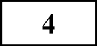 Прочитайте приведённый ниже текст, в котором пропущен ряд слов (словосочетаний). Выберите из предлагаемого списка слова
(словосочетания), которые необходимо вставить на место пропусков.

(А) — нижняя оболочка атмосферы, содержащая свыше 80% воздуха и почти весь водяной пар. Её толщина неодинакова. В тропических широтах она (Б), а в полярных (В).

Список слов (словосочетание).
  - стратосфера
  - меньше (8 — 10 км)
  - одинкова
  - тропосфера
  - термосфера
  - больше (16 — 18 км) Ответ:
А | Б | В

Остановите соответствие между почвой и природной зоной, в которой они расположены.
Расположите перечисленные параллели в порядке увеличения
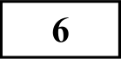 продолжительности дня 1 декабря, начиная с параллели с наименьшей
продолжительностью дня.

1) 54° с.ш.
2) 23° с.ш.
3) 23° ю.ш.

Запишите в таблицу получившуюся последовательность цифр.

Ответ:

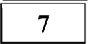 Расположите перечисленные части Мирового океана с севера на юг в том
порядке, в котором они располагаются на карте мира, начиная с самого
ЮЖного.

- Карибское море
- Бискайский залив
- Пролив Дрейка

Запишите в таблицу выбранные цифры под соответствующими буквами.

ПОЧВА
А) Подзолистые Б) Серые лесные В) Черноземы
ПРИРОДНАЯ ЗОНА
- Степь
- Тайга
- Арктическая пустыня
- Широколиственные леса

Ответ:

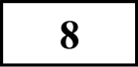 Расположите перечисленные страны в порядке возрастания в них показателя средней ожидаемой продолжительности жизни, начиная со

Запишите в таблицу получившуюся последовательность цифр. Ответ:
А | Б | В

страны с наименьшим значением этого показателя.

l) Ангола
- Аргентина
- Норвегия

Запишите в таблицу получившуюся последовательность цифр. Ответ:

Какие три из перечисленных регионов имеют наибольшую среднюю плотность населения? Запишите в таблицу цифры, под которыми указаны
эти территории.

1) Чукотский AO 2) Брянская область 3) Московская область
4) Якутия 5) Ленинградская область 6) Мурманская область

Ответ:

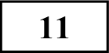 Прочитайте приведённый ниже текст, в котором пропущен ряд слов (словосочетаний). Выберите из предлагаемого списка слова
(словосочетания), которые необходимо вставить на место пропусков.

Основная характеристика Индии Индия — государство, расположенное на полуострове (А).
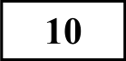
По форме правления является (Б), состоит из 25 штатов и 7 союзных территорий. Верхней палатой парламента является Совет штатов, нижней — Народное собрание. В Индии благоприятные для экономического развития природные условия, богатые минеральные, водные и агроклиматические ресурсы. Многие экорегионы, такие как леса

Остановите соответствие между страной и диаграммой, отражающей (В) — дождевые леса юго-западных Гат,

распределение её экономически активного населения по секторам экономики: к каждой позиции, данной в первом столбце, подберите соответствующую позицию из второго столбца.

М - промьвігхетпіостъ М - се.тьское хозяйство - сфера ус.туг
характеризуются необыкновенно высоким уровнем эндемизма; в общей сложности, 33 % видов растений Индии являются эндемичными.

Cnиcoк слов (словосочетание).
- Индокитай
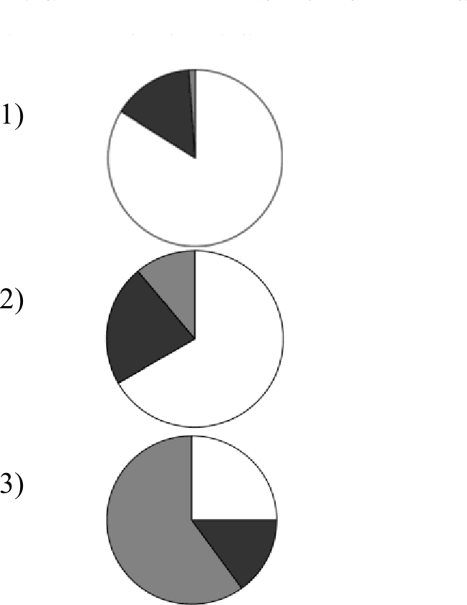
- шола

CTPAHA

А) Кения
Б) Сингапур
В) Чехия
РАСПРЕДЕЛЕНИЕ ЭКОНОМНЧЕСКН AKTИBHOFO НАСЕЛЕНИЯ

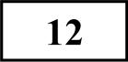
- республика
- Индостан
- монархия
- саванна Ответ:
А | Б | В

Какие три из перечисленных городов России имеют наибольшую численность населения? Запишите в таблицу цифры, под которыми указаны эти города.

Запишите в таблицу выбранные цифры под соответствующими буквами.

Ответ:
А |  | В

  - Ханты-Мансийск
  - Чебоксары
  - Псков
  - Воронеж
  - Санкт-Петерубург
  - Самара

Ответ:

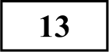 В каких трех из перечисленных регионов находятся крупные гидроэлектростанции? Запишите в таблицу цифры, под которыми указаны
эти регионы.

- Иркутская область
- Республика Коми
- Республика Хакасия
- Архангельская область
- Брянская область
- Саратовская область Ответ:

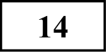 Прочитайте приведённый ниже текст, в котором пропущен ряд слов (словосочетаний). Выберите из предлагаемого списка слова
(словосочетания), которые необходимо вставить на место пропусков.

Особенности населения Поволжья
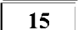 В каких из высказываний содержится информация о миграциях? Запишите все цифры, под которыми они указаны.

- В 2010 году из развивающихся стран в развитые переселилось почти 2,7 млн. чел.
- В связи с обострившейся ситуацией на Ближнем Востоке, число людей, переехавших в европейские страны, значительно возросло.
- Число городов-миллионеров в России с каждым годом возрастает, и на конец 2016 их уже 15.
- Паводки и лесные пожары, которые летом 2014 застали жителей Благовещенска, стали причиной уезда оттуда более 10% населения
- Ожидаемая средняя продолжительность жизни населения за последние десятилетия значительно возросла и сейчас превышает 70 лет.

Ответ:

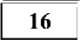 На основе анализа данных приведенной ниже таблицы укажите регионы, в которых в период с 2015 по 2017 г. ежегодно происходило увеличение

Современное Поволжь—е
один из самых густонаселенных районов России.
объемов промышленного производства. Запишите все цифры, под

Средняя плотность населения— 30 чел/км 2, к (А) заселенным субъектам относят республику Татарстан, Саратовскую и Самарскую область, к (Б) заселенным — республику Калмыкия и Астраханскую область. Уровень урбанизации высок и составляет 73%. Причиной этому служит высокое развитие региона. Ведь именно здесь находится субъект, опережающий социально-экономическое развитие страны - (В).

Список слов (словосочетание).
- менее
- республика Калмыкия
- республика Татарстан
- Ульяновская область
- более
- одинаково Ответ:
А | Б | В

которыми указаны эти регионы.

Динамика объемов промышленного производства Поволжья
(в % к предыдущему году)
Регион | 2015 | 2016 | 2017
1) Саратовская область | 98,6 | 99,4 | 102,3
2) Ульяновская область | 100,2 | 114,5 | 105,6
3) Пензенская область | 107,3 | 102,5 | 100,5
4) Саратовская область | 93,8 | 95,5 | 96,9

Ответ:

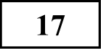 С помощью карты сравните средние максимальные температуры воздуха января в точках, обозначенных на карте цифрами 1, 2, 3. Расположите эти
точки в порядке повышения температуры. Запишите в таблицу получившуюся последовательность цифр.

Средние максимальные температуры воздуха января, ° С
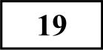 В каких трех из перечисленных стран основная часть электроэнергии производится на FЭC? Запишите в таблицу цифры, под которыми указаны
эти страны.

l) ДР Конго
- Украина
- Польша
- Франция
- Норвегия
- Бразилия
Ответ:

20 В соответствии с Законом о возврате к «зимнему» времени с 26 октября 2014 г. на территории страны установлено 11 часовых зои (см. карту).
Исходным при исчислении местного времени часовых зои служит

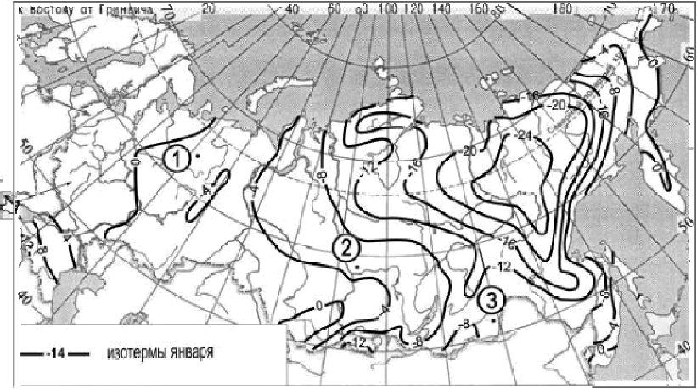
московское врем—я время II часовой зоны.

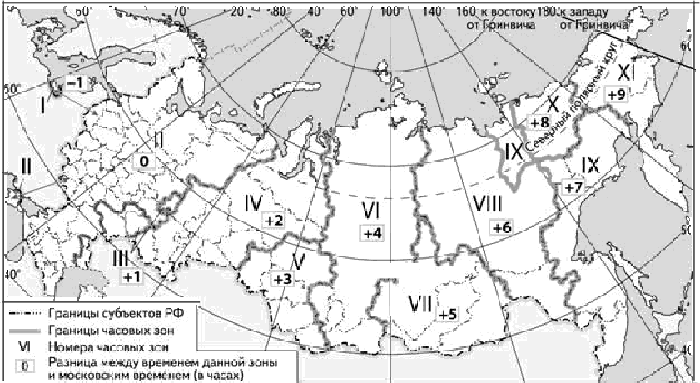
Запишите в таблицу выбранные цифры под соответствующими буквами. Ответ:
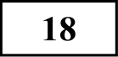 Остановите соответствие между страной и ее столицей: к каждому элементу первого столбца подберите соответствующий элемент из второго
столбца.

CTPAHA
А) Республика Конго Б) ДР Конго
В) Сенегал
СТОЛИЦА
l) Киншаса
- Дакка
- Браззавиль
- Дакар

Самолёт вылетел из Москвы (II часовая зона) в Красноярск (VI часовая

Запишите в таблицу выбранные цифры под соответствующими буквами.
А |  | В

Ответ:
зона) в 8 часов утра по московскому времени. Расчётное время полёта составляет 7 часов. Сколько времени будет в Красноярске, когда самолёт приземлится? Ответ запишите в виде числа.

Ответ:

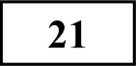 Используя данные диаграммы, определите величину миграционного прироста (убыли) населения в 2015 г. Ответ запишите в виде числа.

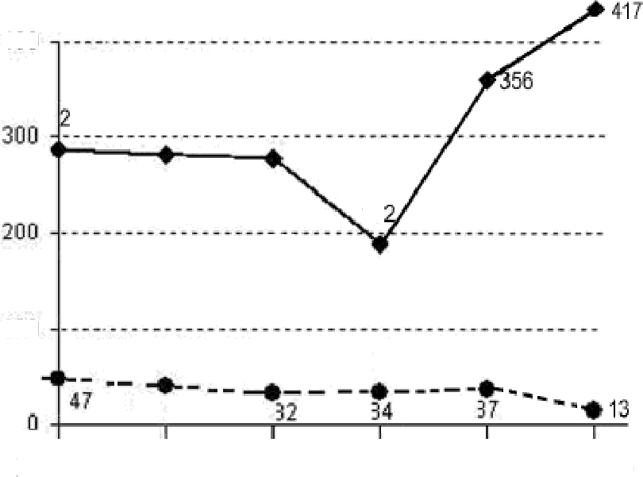
Международная миграция в России

400

8z 28g ggД

19
23 Расположите перечисленные периоды геологической истории Земли в хронологическом порядке, начиная с самого раннего.

l) четвертичный
- юрский
- девонский

Запишите в таблицу получившуюся последовательность цифр.

Ответ:

100

2011 2012 2013 2014 2015 2016

Ответ:

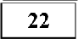 Используя данные таблицы, сравните обеспеченность стран углем.
Расположите страны в порядке увеличения в них показателя
ресурсообеспеченности, начиная со страны с наименьшим значением этого показателя.

Страна | Разведанные запасы угля,  млн т | Добыча угля,  млн т в год
l) Китай | 114500 | 2200
2) Австралия | 78500 | 360
3) Казахстан | 31300 | 86

Запишите в таблицу получившуюся последовательность цифр. Ответ:
234

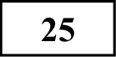
Определите страну по её краткому описанию.

Это полуостровное государство, находящееся в северной Европе имеет в своем подчинении 2 заморские территории, одна из которых является крупнейшим островом, а жители другой говорят на языке, прородителем которого являеся старо-норвежский. Государство по форме правления является конституционной монархией, а также является одним из основателей и постоянным участником HATO и ОЭСиР.

Ответ:

Определите субъект РФ по его краткому описанию.

Субъект Российской Федерации, входит в состав Центрального федерального округа. Административный центр области не определён из-за экономических и политических особенностей региона, фактически это крупнейший город страны, однако часть органов государственной власти расположена в другом городе. Деятельность области связана с одноименной рекой, поэтому активно развит речной транспорт и туризм.

Ответ: область.
Задания 26, 27, 28 въіполняются с использованиеж приведённого ниже фрагмента топографической карты.

Іvlасштаб 1-20 000
В 1 см 200 м
200 0 200 400 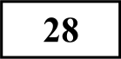
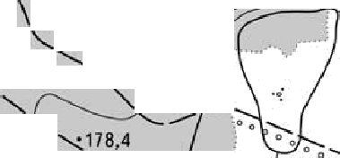
Горизонтали проведены череэ 5 метров
Частъ 2
Для записи ответов на задания этой части (28—34) используйте БЛАНК OTBETOB Х• 2. Запишите сначала номер задания (28, 29 и т. д.), а затем развёрнутъій ответ на него. Ответы записъівайте чётко и разборчиво.
Постройте профиль рельефа местности по линии A—B. Для этого перенесите основу для построения профиля на бланк ответов, используя горизонтальный масштаб — в 1 см 50 м и вертикальный масштаб — в 1 см 10 м. Скажите на профиле знаком «*» положение дороги.

200

• А
  - 190
200

190

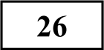 Определите по карте расстояние на местности по прямой от точки А до точки М. Полученный результат округлите до десятков метров. Ответ
запишите цифрами.

Ответ:

237 Определите азимут, по которому надо идти от точки В до точки А. Ответ запишите цифрами.

Ответ: градусов.
Іб0

170

l d0

t60
в

15b

Не забудьте перенести все ответы в бланк ответов Х• 1 в соответствии с инструкуией по выполнению работъі.
239 На территории Ленинградской области и Санкт-Петербурга расположено несколько крупных автосборочных предприятий. Скажите 2 причины,
способствующие этому.

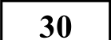 На рисунке представлены климатограммы, составленные для пунктов А и В, расположенных в Европе примерно на одинаковой широте и высоте над уровнем моря. Определите, какой из них расположен восточнее. Для обоснования Вашего ответа приведите два довода.

А)

30 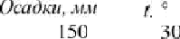

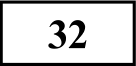 Определите координаты пункты, расположенного в Северном полушарии, если известно, что 21 марта в 18 часов по солнечному времени
Гринвичского меридиана в этом пункте полдень и Солнце находится на высоте 45° над горизонтом. Свой ответ обоснуйте.
noaoanHZd +
Задания 33, 34 выпояняются с использованием приведённой ниже таблицы.

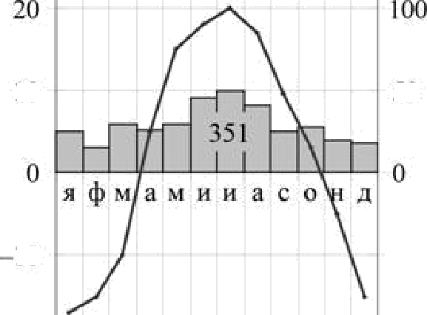
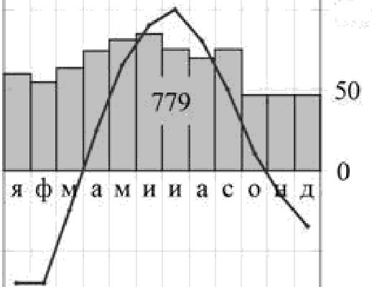
?0 100
›o N• ı«l/ l¿›ıqH
Показатель | 2012 г. | 2013 г. | 2014 г.
Численность постоянного  населения на 1 января, человек | 781 281 | 775 826 | 769 980
Среднегодовая численность  населения, человек | 778 554 | 772 903 | 767 605
Естественный прирост населения,  человек, значение показателя за год | -4039 | -4025 | -4162

І0 50

0

І0

—?0

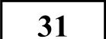 Используя данные таблицы, приведенной ниже, сравните доли сельского хозяйства в BBП и доли сельского хозяйства в общих объемах экспорта Колумбии и Канады. Сделайте вывод о том, в какой из этих стран сельское хозяйство играет большую роль в экономике. Для обоснования своего ответа запишите необходимые числовые данные и вычисления.
Страна | Объем BBП, млрд долл | Отраслевая структура BBП, % |  |  | Общий объем кэспорта, млрд долл. | Объем сельскохозяйственного кэспорта, млрд долл.
 |  | Сельское  ХОЗЯЙСТВО | Промышленность | Сфера услуг
Уганда | 1266 | 67 | 5 | 28 | 17 | 4
Турция | 367 | 25 | 27 | 50 | 750 | 569

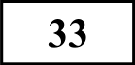 Используя данные таблицы, определите показатель естественного прироста населения (в %о) в 2013 г. для Орловской области. При расчётах
88fO
используйте показатель среднегодовой численности населения. Запишите решение задачи. Полученный результат округлите до десятых долей промилле.

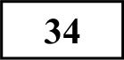 На численность населения субъектов Российской Федерации заметное влияние оказывают как естественное движение населения, так и миграции.
Проанализировав данные таблицы, определите величину миграционного прироста (убыли) населения Орловской области в 2013 г. Запишите решение задачи.

Система оценивания экзаменационной работы по географии
О проекте «Пробный ЕГЗ каждую неделю»
Данный ким составлен командой всероссийского волонтёрского проекта
«EFЭ 100 баллов» https://vk.com/eщei 00ballov и безвозмездно распространяется для любых некоммерческих образовательных целей.

Нашли ошибку в варианте?
Напишите нам, пожалуйста, и мы обязательно её исправим!
Для замечаний и пожеланий: 101 75642 35994595 (также доступны другие варианты для скачивания)
Задания 1—6, 8, 10—11, 14—17, 20—27 оцениваются 1 баллом. Задание считается выполненным верно, если ответ записан в той форме, которая указана в инструкции по выполнению задания.
Правильное выполнение заданий 7, 9, 12, 13, 18, 19 оценивается 2 баллами. Эти задания оцениваются следующим образом: полноеправильное выполнение задания — 2 балла; выполнение задания с одной ошибкой (одной неверно указанной, в том числе лишней, цифрой наряду со всеми верными цифрами) ИЛН неполное выполнение задания (отсутствие одной необходимой цифры) — 1 балл; неверное выполнение задания (при
указании двух или более ошибочных цифр) — 0 баллов.
СОСТАВИТЕЛЬ ВАРИАНТА:
ФИО: | КупиовДмитрий
Предмет: | География
Стаж: | 2 года
Аккаунт ВБ: | vk.com/kupts0v
Сайт и доп.  информация: | EFЭ - i k.com/geu_lest  ОГЭ— s k.com/oye lest

№ задания | Ответ
1 | Забайкальский <или> Забайкальскийкрай
2 | 231
3 | 125
4 | 462
5 | 241
6 | 123
7 | 312
8 | 123
9 | 235
10 | 312
11 | 432
12 | 456
13 | 136
14 | 513
15 | 124
16 | 23
17 | 321
18 | 312
19 | 156
20 | 19
21 | 319
22 | 123
23 | 321

Частъ 2
24 | Дания
25 | Московская
26 | 180, 190, 2000, 210, 220
27 | 88, 89, 90, 91, 92, 93

Критерии оценивания заданий с развёрнутым ответом

Іvlасштаб 1-20 000
В 1 см 200 м
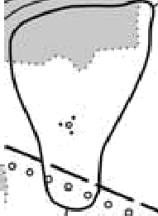
200 0 200 400
Горизонтали проведены череэ 5 метров

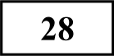 Постройте профиль рельефа местности по линии A—B. Для этого перенесите основу для построения профиля на бланк ответов, используя
горизонтальный масштаб— в 1 см 50 м и вертикальный масштаб— в l см 10 м. Скажите на профиле знаком «*» положение дороги.

200

А I90

Іб0

170

200

190

l d0

t60
в

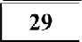 На территории Ленинградской области и Санкт-Петербурга расположено несколько крупных автосборочных предприятий. Скажите 2 любые
Содержание верного ответа и указания по оцениванию | Баллы
Содержание верного ответа и указания по оцениванию (допускаются иные
формулировки ответа, не искажающие его смысла)
l) На рисунке в ответе длина горизонтальной линии основы профиля равна 102 2 мм и расстояние от левой вертикальной оси до колодц—а 24 2 мм;
- форма профиля в основном совпадает с эталоном;
- различается резкий перепад высот на выделенном отрезке
Ответ включает три названных выше элемента | 2
Ответ включает один (l-ый)  ИЛИ два (любых) из названных выше элементов, | l
Все ответы, которые не соответствуют вышеуказанным  критериям выставления оценок в l и 2 балла | 0

причины, способствующие этому.
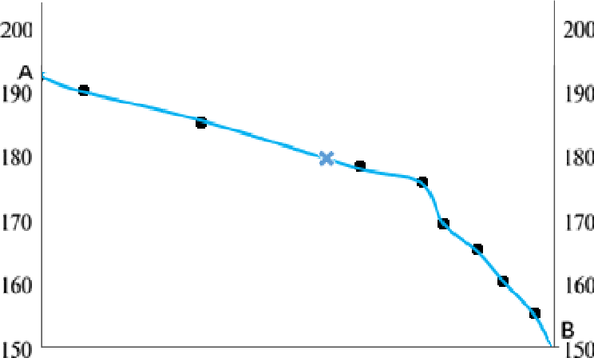
Содержание верного ответа и указания по оцениванию (допускаются иные формулировки ответа, не искажающие его смысла) | БалЛы
- Близость к потребителю
- Выход к морю
Ответ включает два (любые) из названных выше элементов | 2
Ответ включает один (любой) из названных выше элементов, | l
Все ответы, которые не соответствуют вышеуказанным  критериям выставления оценок в l и 2 балла | 0
Максимальный балл | 2

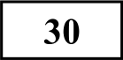 На рисунке представлены климатограммы, составленные для пунктов А и В, расположенных в Европе примерно на одинаковой широте и высоте над
уровнем моря. Определите, какой из них расположен восточнее. Для обоснования Вашего ответа приведите два довода.

А)
30

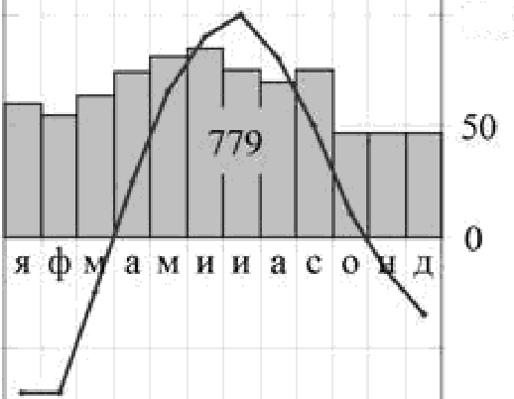
?0 100
І0 50

0

І0

—?0

+

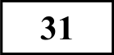 Используя данные таблицы, приведенной ниже, сравните доли сельского хозяйства в BBП и доли сельского хозяйства в общих объемах экспорта
N• nx¿iqH
noaoanHZd
8 80 IO
Содержание верного ответа и указания по оцениванию (допускаются иные формулировки ответа, не искажающие его смысла) | Баллы
Элементы ответа:
Доля сельского хозяйства в BBП Уганды (67 %) выше, чем в Турции (25%).
Доля сельского хозяйства в экспорте Уганды выше, чем в Турции, так как в Уганде она составляет
23%т, а в Турции 7%
Сельское хозяйство играет большую роль в экономике Уганды.
Ответ включает три названных выше элемента | 2
Ответ включает один (любой) из названных выше элементов, | 1
Все ответы, которые не соответствуют вышеуказанным  критериям выставления оценок в l и 2 балла | 0
Максимальный балл | 2

Содержание верного ответа и указания по оцениванию | Баллы
Назван пункт А, в качестве аргументов в ответе указаны
следующие причины:
l) в пункте А выпадает меньше атмосферных осадков;
2) в пункте А более холодные зимы;
ИЛИ в пункте А больше годовая амплитуда температур.
Ответ включает три названных выше элемента | 2
Ответ включает один (любой) из названных выше элементов, | 1
Все ответы, которые не соответствуют вышеуказанным  критериям выставления оценок в l и 2 балла | 0
Максимальный балл | 2

Колумбии и Канады. Сделайте вывод о том, в какой из этих стран сельское хозяйство играет большую роль в экономике. Для обоснования своего ответа запишите необходимые числовые данные и вычисления.

Страна | Объем BBП, млрд долл | Отраслевая структура  BBП, % |  |  | Общий объем экспорта, млрд долл. | Объем сельскохозяйственно го экспорта, млрд долл.
 |  | Сельское | Промыш ленность | Сфера услуг
Уганда | 1266 | 67 | 5 | 28 | 17 | 4
Турция | 367 | 25 | 27 | 50 | 750 | 569

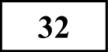 Определите координаты пункты, расположенного в Северном полушарии, если известно, что 21 марта в 18 часов по солнечному времени
Fринвичского меридиана в этом пункте полдень и Солнце находится на высоте 45° над горизонтом. Свой ответ обоснуйте.
$$ Используя данные таблицы, определите показатель естественного прироста населения (в %о) в 2013 г. для Орловской области. При расчётах используйте показатель среднегодовой численности населения. Запишите решение задачи. Полученный результат округлите до десятых долей промилле.

Содержание верного ответа и указания по оцениванию (допускаются иные формулировки ответа, не искажающие его смысла) | Баллы
Элементы ответа:
l) 90°- 45° = 45° с.ш.
2) (18-12) • 15° = 90°з.д.
3) 45°с.ш., 90° з.д.
Ответ включает два названных выше элемента | 2
Ответ включает один (любой) из названных выше элементов, | i
Все ответы, которые не соответствуют вышеуказанным  критериям выставления оценок в l и 2 балла | 0
Максимальный балл | 2

Содержание верного ответа и указания по оцениванию (допускаются иные формулировки ответа, не искажающие его смысла) | Баллы
Решение:
-4025 : 772 903 1000 = -5,207639251
ИЛИ -4025 : 772 903 1000 = -5,2
Ответ: -3,4%o
Приведена запись решения, и правильно определён показатель  естественного прироста населения (в %о) в 2013 г. для Орловской области: -3,4%o | 2
В ответе приведена запись решения, но получен неверный  ответ, так как допущена ошибка в вычислениях.  ИЛИ Получен неверный ответ, так как неверно проведено округление до десятых долей промилле.  ИЛИ Получен верный ответ, но в ответе вместо знака %о указан знак % или не указан никакой знак.  ИЛИ Указан верный ответ, но отсутствует запись решения | l
Все ответы, которые не соответствуют вышеуказанным  критериям выставления оценок в 1 и 2 балла | 0
Максимальный балл | 2

влияние оказывают как естественное движение населения, так и миграции. Проанализировав данные таблицы, определите величину миграционного прироста (убыли) населения Орловской области в 2013 г. Запишите решение задачи.

Содержание верного ответа и указания по оцениванию (допускаются иные формулировки ответа, не искажающие его смысла) | Баллы
Решение:
1) 769 980 — 775 826 = —5 846
2) —584—6 (-4025) = -1821
ИЛИ В 2013 г. численность населения Орловской области уменьшилась на 5846 человек. За счёт естественной убыли произошло сокращение численности на 4025 человек.
Миграционный прирост населения составил:
—584—6 (-4025) = -1821
Приведена верная последовательность всех шагов решения.  l) Величина, на которую изменилась численность населения Орловской области в 2013 г., определена как разность между численностью населения на l января 2014 г. и на l января 2013  2) Величина миграционного прироста населения определена как разность между величиной изменения численности населения и величиной естественного прироста (убыли) населения в 2013 г. Все вычисления выполнены верно, получен верный ответ. | 2
Приведена верная последовательность всех шагов решения, но  получен неверный ответ, так как допущена ошибка при определении величины, на которую изменилась численность населения Орловской области в 2013 г.  ИЛИ Верно выполнен только первый шаг решения, а второй шаг либо отсутствует, либо выполнен неверно.  ИЛИ Получен неверный ответ, так как величина, на которую изменилась численность населения в 2013 г., определена как разность между численностью населения на 1 января 2013 г. и на l января 2012 г.  ИЛИ Указан верный ответ, но отсутствует запись решения | l
0 | 0
Максимальный балл | 2

